pielikums

Bezdarba situācija valstī
2012.gada oktobris

Saturs
- Situācijas raksturojums
  - Reģistrētā bezdarba līmenis un bezdarbnieku skaits Latvijā.
  - Bezdarbnieka statistiskais portrets.
  - Brīvās darbvietas valstī.
  - Darbvietu skaita samazinājumi un palielinājumi.
- Informācija par NVA īstenotajiem pasākumiem.
- NVA klientu interese par darbu ārzemēs.

- Situācijas raksturojums

- Saskaņā ar Eurostat datiem bezdarba līmenis Latvijā 2012. gada 2.cet. bija 15,9% (2011. gada 2.cet. 17,0%).
- Reģistrētā bezdarba līmenis valstī kopš 2012.gada aprīļa samazinājies no 12,9% līdz 10,7% oktobra beigās. Reģistrētā bezdarba līmeņa samazinājums šajā periodā vērojams visos Latvijas reģionos.
- Reģistrēto bezdarbnieku skaits turpina samazināties: kopš 2012.gada aprīļa reģistrēto bezdarbnieku skaits samazinājies no 132 158 līdz 105 670 oktobra beigās.
- 2012.gada 10 mēnešos NVA reģistrētas 25 658 brīvās darba vietas, kas ir par 2 542 darba vietām vairāk nekā iepriekšējā gadā šajā pašā periodā (2011.g. 10 mēnešos – 23 116).
- Palielinās to bezdarbnieku īpatsvars, kuru bezdarbnieku statusa ilgums ir 3 gadi un vairāk (no 6,2% 2012. gada sākumā līdz 14,5% oktobra beigās).
- 2012.gada 10 mēnešos darbā iekārtojušies 70 269 bezdarbnieki, no kuriem 30 850 (44%) bezdarbnieki ir iekārtojušies darbā, pēc kāda aktīvā pasākuma pabeigšanas (izņemot KPP informatīvās dienas).
- Visvairāk NVA reģistrēto bezdarbnieku ir vienkāršās profesijās (palīgstrādnieki, mazumtirdzniecības veikalu pārdevēji, apkopēji).
- Lielākais darbaspēka pieprasījums (pēc NVA reģistrēto vakanču skaita) oktobrī ir apstrādes rūpniecības, vairumtirdzniecības un mazumtirdzniecības nozarēs, transports un uzglabāšana.

Bezdarba līmenis Eiropas Savienībā (ES) 2012. gada septembrī bija 10,6%. Latvijā septembrī bija trešais augstākais bezdarba līmenis ES, veidojot 15,9% (2012.g. 2.cet.). Zemākais bezdarba līmenis starp ES dalībvalstīm 2012.gada septembrī tika reģistrēts Austrijā (4,4%), Luksemburgā (5,2%), Nīderlandē un Vācijā (5,4%), bet augstākais – Spānijā (25,8%) un Grieķijā (25,1% 2012.g. jūlijā).
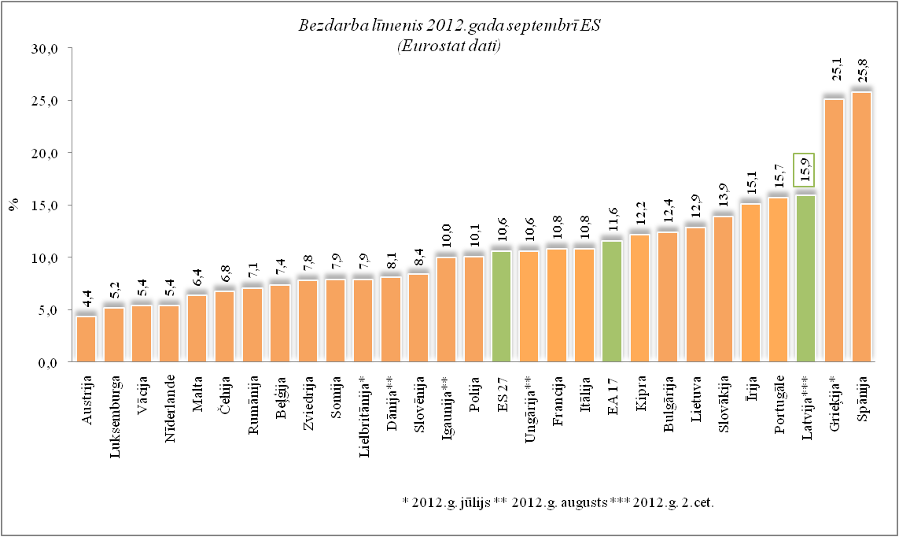 | 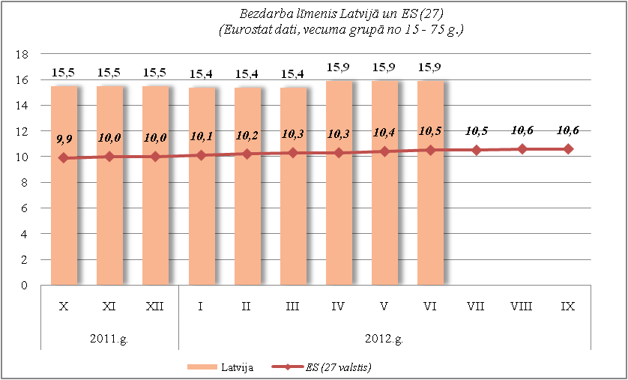

Salīdzinot ar iepriekšējā gada attiecīgo mēnesi, septiņās dalībvalstīs ir vērojams bezdarba līmeņa kritums, divdesmit – palielinājums. Lielākais kritums ir Lietuvā (attiecīgi no 14,7% uz 12,9%) Igaunijā (no 11,4% 2011. gada augustā uz 10,0% 2012. gada augustā), un Latvijā (no 17,0% 2011.gada 2.cet. uz 15,9% 2012.gada 2.cet.). Lielākais pieaugums – Grieķijā (no 17,8% 2011. gada jūlijā līdz 25,1% 2012. gada jūlijā), Kiprā (attiecīgi no 8,5% līdz 12,2%), Spānijā (attiecīgi no 22,4% līdz 25,8%) un Portugālē (no 13,1% līdz 15,7%).
2012.gada septembrī bezdarba līmenis ASV – 7,8% un Japānā– 4,2%.

  - Reģistrētā bezdarba līmenis un bezdarbnieku skaits Latvijā

Reģistrētā bezdarba līmenis valstī 2012.gada oktobra beigās bija 10,7% (bezdarbnieku īpatsvars ekonomiski aktīvo iedzīvotāju kopskaitā). Salīdzinot ar 2012.gada septembra beigām reģistrētā bezdarba līmenis samazinājies par 0,3% punktiem.
Zemākais bezdarba līmenis 2012.gada oktobrī reģistrēts Rīgas reģionā – 7,0%, augstākais bezdarba līmenis bija Latgales reģionā – 21,3%. Kurzemes reģionā bezdarba līmenis oktobrī bija 11,3%, Zemgales reģionā – 11,8% un Vidzemes reģionā – 12,8%. Oktobrī visos Latvijas reģionos vērojams reģistrētā bezdarba līmeņa samazinājums (par 0,3% punktiem Latgales, Kurzemes, Zemgales un Rīgas reģionā, par 0,2% punktiem Vidzemes reģionā). | 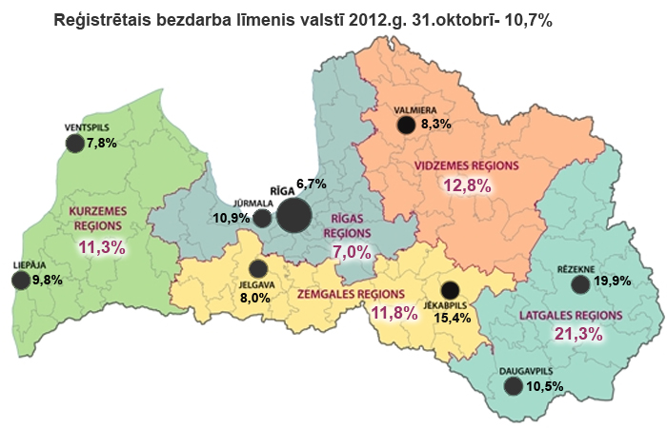
Valsts lielākajās pilsētās bezdarba līmenis oktobrī bija: Rīgā – 6,7%, Jelgavā – 8,0%, Ventspilī – 7,8%, Valmierā – 8,3%, Daugavpilī – 10,5%, Jūrmalā – 10,9%, Liepājā – 9,8%, Jēkabpilī – 15,4%, Rēzeknē – 19,9%. Oktobrī reģistrētā bezdarba līmenis visās Latvijas lielākajās pilsētās samazinājies, Daugavpilī palicis nemainīgs.

Reģistrētā bezdarba līmenis perioda beigās, %
 | Jan | Feb | Mar | Apr | Mai | Jūn | Jūl | Aug | Sep | Okt | Nov | Dec
2007 | 6,5 | 6,5 | 6,3 | 6,1 | 5,9 | 5,8 | 5,7 | 5,4 | 5,1 | 4,9 | 4,8 | 4,9
2008 | 5,0 | 5,0 | 4,9 | 4,8 | 4,8 | 4,9 | 5,1 | 5,2 | 5,3 | 5,6 | 6,1 | 7,0
2009 | 8,3 | 9,5 | 10,7 | 11,0 | 11,3 | 11,5 | 11,8 | 12,3 | 13,2 | 14,1 | 15,1 | 16,0
2010 | 16,6 | 17,1 | 17,3 | 16,7 | 16,2 | 15,6 | 15,3 | 15,0 | 14,6 | 14,3 | 14,3 | 14,3
2011 | 14,5 | 14,5 | 14,4 | 13,9 | 13,2 | 12,6 | 12,1 | 11,8 | 11,6 | 11,5 | 11,5 | 11,5
2012 | 11,7 | 11,8 | 11,7 | 11,3*/  12,9** | 12,3 | 11,9 | 11,6 | 11,3 | 11,0 | 10,7

* Reģistrētā bezdarba līmenis valstī 2012.gada aprīļa beigās bija 11,3% (bezdarbnieku īpatsvars ekonomiski aktīvo iedzīvotāju kopskaitā pirms CSP veiktā pārrēķina atbilstoši tautas skaitīšanas datiem). Valstī bezdarba līmenis salīdzinājumā ar 2012.gada martu samazinājās par 0,4% punktiem.
** Ņemot vērā aktualizēto ekonomiski aktīvo iedzīvotāju skaitu, bezdarba līmenis 2012. gada aprīļa beigās ir 12,9%, kas ir par 1,6% punktiem augstāks nekā rēķinot pēc iepriekš izmantotā ekonomiski aktīvo iedzīvotāju skaita. CSP aktualizētais ekonomiski aktīvo iedzīvotāju skaits tiks izmantots bezdarba līmeņa aprēķināšanai 2012.gada aprīlī un turpmākos mēnešos.

2012.gada oktobra beigās Nodarbinātības valsts aģentūrā reģistrēti 105 670 bezdarbnieki, mēneša laikā reģistrēto bezdarbnieku skaits valstī ir samazinājies par 2 652 cilvēkiem jeb 2,4%.

Bezdarbnieku skaits (uz mēneša beigām)
 | Jan | Feb | Mar | Apr | Mai | Jūn | Jūl | Aug | Sep | Okt | Nov | Dec
2007 | 69532 | 68943 | 67154 | 65118 | 62833 | 62287 | 60635 | 57940 | 54690 | 52383 | 51660 | 52321
2008 | 53325 | 53429 | 52806 | 52897 | 52213 | 54012 | 55436 | 56333 | 57644 | 61049 | 67065 | 76435
2009 | 90436 | 103731 | 116768 | 123127 | 126595 | 129269 | 132519 | 137586 | 147754 | 157897 | 169236 | 179235
2010 | 186295 | 192032 | 194253 | 189881 | 183476 | 176879 | 173301 | 169676 | 165386 | 162497 | 161816 | 162463
2011 | 164551 | 164880 | 163454 | 157857 | 149600 | 142428 | 137638 | 134175 | 131659 | 130541 | 130240 | 130296
2012 | 132575 | 133413 | 132158 | 127783 | 121994 | 117606 | 114689 | 111542 | 108322 | 105670

Bezdarbnieka statuss 2012.gada oktobrī piešķirts 9837 personām, tas ir par 1601 personām vairāk nekā 2012.gada septembrī.
Lielākais bezdarbnieka statusa piešķiršanas skaits oktobrī sadalījumā pēc pēdējās nodarbošanās profesijas: mazumtirdzniecības veikala pārdevējs – 486, palīgstrādnieks – 483, apkopējs – 236, pārdevējs konsultants – 148, kūdras ieguves palīgstrādnieks – 136, sētnieks – 121, būvstrādnieks – 118, pavārs – 118, automobiļa vadītājs – 112, kokapstrādes operators – 110.
Bezdarbnieka statusu 2012.gada oktobrī zaudējušas 12 617 persona, tas ir par 1 043 personām vairāk nekā 2012.gada septembrī. Oktobrī bezdarbnieka statusu zaudējušo bezdarbnieku kopskaitā:
- Darbā iekārtojušās – 5715 (45,3%) personas;
- Nav pildījušas bezdarbnieka pienākumus – 5774 (45,8%) personas.
Reģistrēto bezdarbnieku skaits sadalījumā pa profesijām pēc pēdējās nodarbošanās 2012.gada oktobra beigās (lielākais skaits): palīgstrādnieks – 6 427 (6%), mazumtirdzniecības veikala pārdevējs – 5 040 (5%), apkopējs – 3 315 (3%), sētnieks – 1 651, automobiļa vadītājs – 1083, pavārs – 1 027, apsargs – 1 025, pārdevējs konsultants – 938, kokapstrādes operators – 887.

Kopsavilkums par bezdarba izmaiņām salīdzinājumā ar iepriekšējo mēnesi:
- Reģistrētā bezdarba līmenis valstī salīdzinājumā ar iepriekšējo mēnesi samazinājies par 0,3% punktiem.
- Oktobrī visos Latvijas reģionos vērojams reģistrētā bezdarba līmeņa samazinājums (par 0,3% punktiem Latgales, Kurzemes, Zemgales un Rīgas reģionā, par 0,2% punktiem Vidzemes reģionā).
- Mēneša laikā reģistrēto bezdarbnieku skaits valstī ir samazinājies par 2 652 cilvēkiem.
- Bezdarbnieka statuss oktobrī piešķirts par 1601 personām vairāk nekā septembrī.
- Septembrī bezdarbnieka statusu zaudējušo (kopā 12 617 personas) bezdarbnieku kopskaitā 5715 jeb 45,3% personu iekārtojušās darbā.

  - Bezdarbnieka statistiskais portrets

No reģistrēto bezdarbnieku kopskaita 2012.gada oktobra beigās 58,5% (skaits – 61 817) bija sievietes un 41,5% (skaits – 43 853) vīrieši.
Salīdzinot ar 2012.g. septembri par 2,0% punktiem ir samazinājies bezdarbnieku īpatsvars, kuru bezdarbnieku statusa ilgums ir no 6 līdz 12 mēnešiem un par 1,3% punktiem no gada līdz 3 gadiem, par 2,1% punktiem palielinājies bezdarbnieku īpatsvars, kuru bezdarbnieku statusa ilgums ir līdz 6 mēnešiem un par 1,1% punktu 3 gadi un vairāk.

2012.gada oktobra beigās pusei (49,8%) bezdarbnieku ir zems izglītības līmenis (bez/ar pamatizglītību, ar vispārējo vidējo izglītību), ar profesionālo izglītību –36,7%.  Bezdarbnieku kopskaitā 2012.gada oktobra beigās 13 588 (12,9%) bija bezdarbnieki ar augstāko izglītību (9848 jeb 72% sievietes un 3740 jeb 28% vīrieši).
  Bezdarbnieki sadalījumā pēc izglītības (31.10.2012.) | sievietes | vīrieši
  Augstākā  13588 (12,9%) | 9848 | 3740
  Profesionālā izglītība  38778 (36,7%) | 21456 | 17322
  Vidējā vispārējā  28673 (27,1%) | 17143 | 11530
  Pamatizglītība  20887 (19,8%) | 11404 | 9483
  Zemāka par pamata  3050 (2,9%) | 1619 | 1431

Reģistrēto bezdarbnieku skaits ar augstāko izglītību sadalījumā pa profesiju grupām
2012.gada 31.oktobrī (lielākais skaits)
Izglitibas profesijas nosaukums | Bezdarbnieku skaits | % no kopskaita
EKONOMISTS | 2085 | 15,3
INŽENIERIS (Būvinženieri, Elektroinženieri, mehānikas, elektronikas utt.) | 1834 | 13,5
SKOLOTĀJS (vispārējās vidējās izglītības, profesionālās izglītības, pamatskolas, pirmsskolas utt). | 1462 | 10,8
DIREKTORS /VADĪTĀJS (uzņēmumu, struktūrvienību, nodaļu utt.) | 1170 | 8,6
JURISTS | 705 | 5,2
SPECIĀLISTI (sabiedrisko attiecību, personāla, loģistikas, vides aizsardzības, dizaina, banku utt.) | 681 | 5,0
UZŅĒMĒJDARBĪBAS (KOMERCDARBĪBAS) SPECIĀLISTS | 422 | 3,1
GRĀMATVEDIS | 333 | 2,5
TEHNOLOGS (pārtikas un dzērienu, šūšanas, tekstilmateriālu, kokapstrādes utt.) | 328 | 2,4
FILOLOGS | 280 | 2,1

Reģistrēto bezdarbnieku skaits ar augstāko izglītību sadalījumā pēc iegūtās izglītības profesijas 2012.gada oktobra beigās (lielākais skaits): ekonomists – 1 971, vispārējās vidējās izglītības SKOLOTĀJS – 725, jurists – 705, komercdarbības speciālists – 359, mehānikas inženieris – 315, vadītājs/direktors/pārvaldnieks (komercpakalpojumos) – 298, būvinženieris – 283, filologs – 280, pamatdarbības struktūrvienības vadītājs (komercpakalpojumos) – 259, vispārējās pamatizglītības SKOLOTĀJS – 255.

Dalījumā pa vecuma grupām 2012.gada oktobra beigās lielāko reģistrēto bezdarbnieku skaitu veido bezdarbnieki vecumā no 45 – 54 gadiem – 30 773 bezdarbnieki, kas ir 29,1% no kopējā reģistrēto bezdarbnieku skaita. Reģistrētie bezdarbnieki, kuri vecāki par 45 gadiem, vidējais bezdarba ilgums pārsniedz 20 mēnešus, savukārt bezdarbnieki vecuma grupā līdz 30 gadiem vidējais bezdarba ilgums ir mazāks par gadu, jāsecina, ka gados vecākiem bezdarbniekiem ir būtiski lielāks risks kļūt par ilgstošo bezdarbnieku nekā gados jaunākiem.  2012.gada oktobra beigās 48 159 bija ilgstošie bezdarbnieki, kas ir 45,6% no kopējā reģistrēto bezdarbnieku skaita, šis rādītājs salīdzinot ar iepriekšējo mēnesi ir samazinājies par 0,2% punktiem (absolūtos skaitļos samazinoties no 49 567 personām šī gada septembra beigās līdz 48 159 personām oktobra beigās). Ilgstošo bezdarbnieku kopskaitā 68% bezdarbnieku ir ar bezdarba ilgumu no gada līdz 3 gadiem. Lielākais ilgstošo bezdarbnieku īpatsvars vērojams vecuma grupā no 50 - 59 gadiem. Vairāk kā pusei (51,4%) ilgstošo bezdarbnieku ir zems izglītības līmenis (bez/ar pamatizglītību, ar vispārējo vidējo izglītību), ar profesionālo izglītību 38,4%, ar augstāko izglītību 9,6%. Ilgstošo bezdarbnieku kopskaitā 16,7% ir pirmspensijas vecuma bezdarbnieki, 11,9% - bezdarbnieki ar invaliditāti. Lielākās ilgstošo bezdarbnieku skaits sadalījumā pa profesijām pēc pēdējās nodarbošanās 2012.gada oktobra beigās: palīgstrādnieki – 3 625, mazumtirdzniecības veikala pārdevēji – 2 153, apkopēji – 1 715, sētnieki – 829.
  Bezdarbnieki sadalījumā pa vecuma grupām (31.10.2012.) | sievietes | vīrieši
  15-24 gadi  10776 (10,2%) | 6698 | 4078
  25-34 gadi  20340 (19,2%) | 13109 | 7231
  35-44 gadi  23032 (21,8%) | 13506 | 9526
  45-54 gadi  30773 (29,1%) | 16866 | 13907
  55-59 gadi  16352 (15,5%) | 9192 | 7160
  60 un vairāk gadi  4397 (4,2%) | 2446 | 1951

Lielākais ilgstošo bezdarbnieku īpatsvars ir vērojams Latgales reģionā (59,6%), mazākais - Rīgas reģionā (35,4%). Salīdzinājumā ar iepriekšējo mēnesi vērojams ilgstošo bezdarbnieku īpatsvara samazinājums par 1,1% punktu Kurzemes, par 0,5% punktiem Rīgas, par 0,4% punktiem Vidzemes, par 0,2% punktiem Zemgales reģionā un pieaugums par 0,5% punktiem Latgales reģionā.
2012.gada 10 mēnešos NVA organizētajos aktīvajos nodarbinātības pasākumos ir piedalījušies 63,5 tūkst. ilgstošie bezdarbnieki (viens cilvēks var būt piedalījies vairākās aktivitātēs). 2012.gada oktobrī NVA organizētajos aktīvajos nodarbinātības pasākumos piedalījušies 17 031 ilgstošie bezdarbnieki, no tiem oktobrī dalību pasākumos uzsāka 6 620 ilgstošie bezdarbnieki. Karjeras konsultācijas 2012.gada 10 mēnešos saņēmuši 10 435 ilgstošie bezdarbnieki.
2012.gada 10 mēnešos darbā iekārtojušies 19 733 ilgstošie bezdarbnieki, no kuriem 15 813 (80%) ilgstošie bezdarbnieki ir iekārtojušies darbā, pēc kāda aktīvā pasākuma pabeigšanas (izņemot KPP informatīvās dienas).

Pēc Eurostat informācijas:
Jauniešu bezdarba līmenis joprojām ir augsts. 2012.gada septembrī ES (27 valstis) jauniešu (zem 25 gadiem) bezdarba līmenis bija 22,8%. 2011.gada septembrī tas bija 21,7%. Zemākais bezdarba līmenis jauniešu vidū bija vērojams Vācijā (8,0%), Nīderlandē (9,7%) un Austrijā (9,9%) un augstākais - Grieķijā (55,6% 2012.gada jūlijā) un Spānijā (54,2%), Latvijā jauniešu bezdarba līmenis – 29,0% (2012.gada jūlijā).
Jauniešu īpatsvars kopējā reģistrēto bezdarbnieku skaitā 2012.gada oktobra beigās veido 10,2% (10776 jaunieši bezdarbnieki vecumā 15–24 gadi). No reģistrētajiem jauniešiem bezdarbniekiem 86,6% ir vecumā no 20 līdz 24 gadiem. Jauniešu bezdarbnieku īpatsvars kopējā reģistrēto bezdarbnieku skaitā, salīdzinājumā ar iepriekšējo mēnesi palicis nemainīgs.
2012.gada oktobra beigās 67,3% no reģistrētiem jauniešiem bezdarbniekiem ir zems izglītības līmenis (bez/ar pamatizglītību, ar vispārējo vidējo izglītību), 22,4% - ar profesionālo izglītību, 9,7% - ar augstāko izglītību. Jauniešu bezdarbnieku kopskaitā 24,5% veido ilgstošie bezdarbnieki.
Vairāk nekā puse (57,9%) jauniešu bezdarbnieku (15-24 gadi) ir ar bezdarba ilgumu līdz 6 mēnešiem, salīdzinot ar iepriekšējo mēnesi šādu bezdarbnieku īpatsvars ir palielinājies par 3,6% punktiem.

Bezdarbnieki ar invaliditāti
Nodarbinātības valsts aģentūrā 2012.gada oktobra beigās reģistrēti 9 959 bezdarbnieki ar invaliditāti, kas ir 9,4% no kopējā reģistrētā bezdarbnieku skaita valstī. Bezdarbnieku ar invaliditāti kopskaitā 5 219 (52%) ir sievietes un 4740 (48%) – vīrieši. Bezdarbnieku ar invaliditāti īpatsvars kopējā reģistrēto bezdarbnieku skaitā valstī oktobrī salīdzinot ar septembri palielinājies par 0,1% punktu.
Dalījumā pa vecuma grupām 2012.gada oktobra beigās lielāko reģistrēto bezdarbnieku ar invaliditāti skaitu veido bezdarbnieki vecumā no 45 līdz 54 gadiem – 3 629 bezdarbnieki, kas ir 36,4% no kopējā bezdarbnieku ar invaliditāti skaita. Salīdzinot ar iepriekšējo mēnesi bezdarbnieku ar invaliditāti kopskaitā par 0,4% punktiem palielinājās bezdarbnieku īpatsvars vecuma grupā 60 un vairāk gadi.
Gandrīz puse (47,2%) 2012.gada oktobra beigās reģistrēto personu ar invaliditāti ir ar zemu izglītības līmeni (bez/ar pamatizglītību, ar vispārējo vidējo izglītību), 42,8% personu ar invaliditāti ir profesionālā izglītība, 9,6% bezdarbnieku ar invaliditāti kopskaitā ir bezdarbnieki ar augstāko izglītību, šādu bezdarbnieku īpatsvars salīdzinot ar iepriekšējo mēnesi palielinājies par 0,3% punktiem.
2012.gada oktobra beigās vairāk nekā pusi (57,7%) no reģistrētām personām ar invaliditāti veido ilgstošie bezdarbnieki. Šādu bezdarbnieku īpatsvars salīdzinot ar septembri samazinājies par 0,2% punktiem, palielinājies arī pirmspensijas vecuma bezdarbnieki īpatsvars par 0,4% punktiem.
Dalījumā pēc bezdarba ilguma 2012.gada oktobra beigās lielāko bezdarbnieku ar invaliditāti skaitu veido bezdarbnieki, kuru bezdarbnieka statusa ilgums ir no gada līdz trīs gadiem – 3 817, kas ir 38,3% no kopējā bezdarbnieku ar invaliditāti skaita, šādu bezdarbnieku īpatsvars salīdzinot ar septembri ir samazinājies par 1,1% punktu, samazinājums vērojams arī no 6 līdz 12 mēnešiem (par 1,3% punktiem) un palielinājies par 1,5% punktiem, kuru bezdarbnieku statusa ilgums ir līdz 6 mēnešiem un par 0,9% punktiem, kuru bezdarbnieku statusa ilgums ir vairāk par 3 gadiem.

2012.gada 10 mēnešos NVA organizētajos aktīvajos nodarbinātības pasākumos piedalījušies 12,8 tūkst. bezdarbnieki ar invaliditāti (viens cilvēks var būt piedalījies vairākās aktivitātēs). 2012.gada oktobrī NVA organizētajos aktīvajos nodarbinātības pasākumos piedalījušies 3091 bezdarbnieki ar invaliditāti, no tiem oktobrī dalību pasākumos uzsāka 1245 bezdarbnieki ar invaliditāti.

Karjeras konsultācijas 2012.gada 10 mēnešos saņēmušas 2 373 personas ar invaliditāti, no tiem bezdarbnieki (darba meklētāji) – 2 296.
2012.gada 10 mēnešos darbā iekārtojušies 2 499 personas ar invaliditāti, no kuriem 1 439 (57,6%) bezdarbnieki ir iekārtojušies darbā, pēc kāda aktīvā pasākuma pabeigšanas (izņemot KPP informatīvās dienas).

Kopsavilkums par bezdarbnieka statistiskā portreta izmaiņām salīdzinājumā ar iepriekšējo mēnesi:
- Par 2,0% punktiem samazinājies to bezdarbnieku īpatsvars, kuru bezdarbnieku statusa ilgums ir no 6 līdz 12 mēnešiem un par 1,3% punktiem no gada līdz 3 gadiem.
- Par 2,1% punktiem palielinājies to bezdarbnieku īpatsvars, kuru bezdarbnieku statusa ilgums ir līdz 6 mēnešiem un par 1,1% punktu 3 gadi un vairāk.
- Par 0,2% punktiem samazinājies ilgstošo bezdarbnieku īpatsvars kopējā bezdarbnieku skaitā.
- Gandrīz visos Latvijas reģionos vērojams ilgstošo bezdarbnieku īpatsvara samazinājums (par 1,1% punktu Kurzemes, par 0,5% punktiem Rīgas, par 0,4% punktiem Vidzemes, par 0,2% punktiem Zemgales reģionā), izņemot Latgales reģionā vērojams pieaugums par 0,5% punktiem.

  - Brīvās darbvietas valstī

Reģistrēto bezdarbnieku skaits būtiski pārsniedz darba piedāvājumu skaitu. Uz katru brīvo darbvietu 2012.gada oktobrī pretendē 25 bezdarbnieki.

Darba devēji 2012.gada oktobrī NVA reģistrējuši 2 590 brīvās darbvietas, kas ir par 738 darbvietām mazāk nekā septembrī.
NVA oktobra beigās bija reģistrētas 4 183 brīvās darbvietas, salīdzinot ar augusta beigām, brīvo darbvietu skaits samazinājies par 119 darbvietām.

Brīvo darbvietu skaits perioda beigās:
 | Jan | Feb | Mar | Apr | Mai | Jūn | Jūl | Aug | Sep | Okt | Nov | Dec
2007 | 16650 | 16414 | 16500 | 18000 | 19200 | 21015 | 21915 | 24613 | 23332 | 21986 | 20342 | 18147
2008 | 17662 | 14463 | 13111 | 12535 | 12517 | 11444 | 10321 | 11001 | 8304 | 6762 | 5337 | 3205
2009 | 2549 | 2477 | 1895 | 2409 | 2353 | 1998 | 2027 | 1875 | 1856 | 1836 | 1796 | 1389
2010 | 1594 | 1560 | 1696 | 2111 | 2533 | 2672 | 3279 | 3551 | 3395 | 3237 | 2837 | 2259
2011 | 2391 | 2234 | 2556 | 3264 | 3738 | 3674 | 4142 | 4508 | 3726 | 3452 | 3025 | 2512
2012 | 2430 | 2482 | 2987 | 3665 | 4364 | 4094 | 4448 | 5192 | 5073 | 4183

Kopumā NVA reģistrētās brīvās darbvietas 2012.gada oktobra beigās sadalījumā pa nozarēm (lielākais skaits): Apstrādes rūpniecībā (C) – 1449, Vairumtirdzniecība un mazumtirdzniecība; automobiļu un motociklu remonts (G) – 640, Transports un uzglabāšana (H) – 387, Būvniecība (F) – 256, Valsts pārvalde un aizsardzība, obligātā sociālā apdrošināšana (O) – 190, Izmitināšana un ēdināšanas pakalpojumi (I) – 176. Vislielākais brīvo darbvietu skaits ir kvalificētiem strādniekiem un amatniekiem.

Brīvo darbvietu skaits sadalījumā pa profesiju grupām (pēc LR profesiju klasifikatora) perioda beigās
Profesiju pamatgrupas nr. | Profesiju pamatgrupas nosaukums | Brīvo darbvietu skaits 2012.g. oktobra beigās | Brīvo darbvietu skaits 2012.g. septembra beigās
0 | Nacionālo bruņoto spēku profesijas | 0 | 0
1 | Vadītāji | 49 | 69
2 | Vecākie speciālisti | 362 | 387
3 | Speciālisti | 307 | 329
4 | Kalpotāji | 364 | 331
5 | Pakalpojumu un tirdzniecības darbinieki | 769 | 665
6 | Kvalificēti lauksaimniecības, mežsaimniecības un zivsaimniecības darbinieki | 72 | 110
7 | Kvalificēti strādnieki un amatnieki | 1360 | 1635
8 | Iekārtu un mašīnu operatori un izstrādājumu montieri | 512 | 566
9 | Vienkāršās profesijas | 388 | 981

Darba devēju pieprasītākās profesijas 2012.gada 10 mēnešos
2011.gadā reģistrētas 26 156 vakances, bet noņemtas 25 903 vakances, darbā iekārtojušies 93 600 bezdarbnieki (ar darbiekārtošanas pārrēķinu pēc VID ziņām). 2012.gadā janvārī – oktobrī reģistrētas 25 658 vakances, bet noņemtas 23 987 vakances, darbā iekārtojušies 70 269 bezdarbnieki (9 mēn. ar darbiekārtošanās pārrēķinu pēc VID ziņām).

Ilgstoši neaizpildītās brīvās darbvietas
2012.gada 3.ceturkšņa beigās Nodarbinātības valsts aģentūrā bija reģistrētas 2 854 ilgāk par 1 mēnesi neaizpildītas brīvās darbvietas, kas veido 56% no brīvo darbvietu kopējā skaita pārskata perioda beigās (5 073).

Ilgstoši neaizpildītās brīvās darbvietas sadalījumā pa profesijām (lielākais skaits)
Profesija | Ilgstoši neaizpildīto brīvo darbvietu skaits  2012.g. 3.cet. beigās | Brīvās darbvietas 2012.g. 3.cet. beigās
Kravas automobiļa vadītājs | 141 | 204
Pavārs | 120 | 164
Zivju apstrādātājs | 115 | 178
Mazumtirdzniecības veikala pārdevējs | 95 | 158
Kuģubūves atslēdznieks | 93 | 93

Kopsavilkums par reģistrētām brīvām darbvietām valstī:
- Uz katru brīvo darbvietu 2012.gada septembrī pretendē 21 bezdarbnieks.
- Darba devēji 2012.gada septembrī NVA reģistrējuši 3 328 brīvās darbvietas, kas ir par 134 darbvietām vairāk nekā augustā.
- NVA septembra beigās bija reģistrētas 5 073 brīvās darbvietas, salīdzinot ar augusta beigām, brīvo darbvietu skaits samazinājies par 119 darbvietām.

  - Darbvietu skaita samazinājumi un palielinājumi.

Pēc Eiropas Komisijas informācijas:
2012.gada oktobrī 122 gadījumos paziņots par 39 931 likvidētām darba vietām un par 15 143 jaunām darba vietām. Dalībvalstis ar lielāko darba vietu zudumu bija Francija (13 845 darba vietas), Beļģija (6 269 darba vietas), kam seko Vācija (3 850 darba vietas), Lielbritānija (3 719) un Itālija (3 052 darba vietas). Visvairāk par likvidējamām darba vietām ziņots ražošanas nozarē (17 645 darba vietas), kam seko informācijas un komunikācijas nozare (11 773 darba vietas).
Latvijā pēc darba devēju iesniegtajiem paziņojumiem par darbinieku skaita izmaiņām uzņēmumos, darba devēji 2009.gadā paziņoja par 20 221 darbvietu skaita samazinājumiem, 2010.gadā par 4 825, 2011.gadā par 2 116 un 2012.gadā prognozē 2 121 darbvietu samazinājumu. Darba devēju prognozes par darba vietu palielinājumu ir šādas: 2009.gadā 615 darbvietu palielinājums, 2010.gadā 370 darbvietu palielinājums, 2011.gadā 468 darbvietu palielinājums, 2012.gadā – 92 darbvietu palielinājums.

Darbinieku skaita palielinājumi/samazinājumi (2011., 2012.gadā)
Laika periods | Valstī kopā
Laika periods | Palielinājums |  |  |  | Samazinājums
Laika periods | Palielināšanas gadījumu skaits 2011.g. | Darbvietu skaits 2011.g. | Palielināšanas gadījumu skaits 2012.g. | Darbvietu skaits 2012.g. | Atlaišanas gadījumu skaits 2011.g. | Darbvietu skaits 2011.g. | Atlaišanas gadījumu skaits 2012.g. | Darbvietu skaits 2012.g. | Atlaišanas gadījumu skaits 2013.g. | Darbvietu skaits 2013.g.
I cet | 1 | 77 | 1 | 75 | 113 | 447 | 75 | 363 | 19 | 84
II cet | 4 | 336 |  |  | 123 | 627 | 69 | 782
III cet | 1 | 20 |  |  | 84 | 303 | 28 | 270
IV cet | 1 | 35 | 1 | 17 | 69 | 739 | 34 | 706
KOPĀ: | 7 | 468 | 2 | 92 | 389 | 2116 | 206 | 2121 | 19 | 84

No darba devējiem saņemtās prognozes par darbinieku skaita samazinājumu sadalījumā pa profesijām/amatiem - (lielākais skaits) 2011.gadā tika plānots šādās profesijās: apkopējs, gaisa kuģa pilots, administrācijas darbinieki, mazumtirdzniecības veikala pārdevējs, sētnieks, autobusa vadītājs, 2012.gadā: pasta nodaļas priekšnieks, pasta operators, klientu apkalpošanas pārzinis, siltumnīcas strādnieks, apsargs, klientu apkalpošanas speciālists, klientu apkalpošanas struktūrvienības vadītājs, banku speciālists, apkopējs, informācijas sistēmu administrators. | 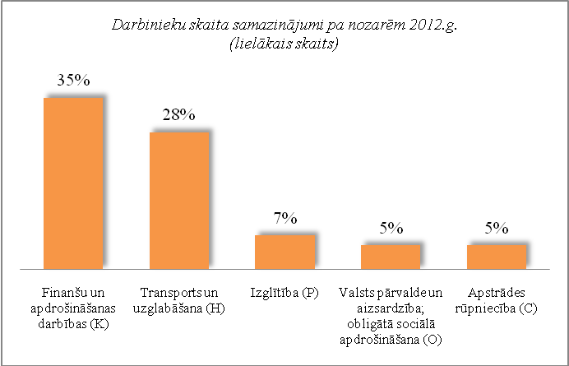
No darba devējiem saņemtās prognozes par darbinieku skaita palielinājumu sadalījumā pa profesijām - (lielākais skaits) 2011.gadā tika plānots šādās profesijās: zivju apstrādātājs, datu ievades operators, mazumtirdzniecības veikala pārdevējs, veikala kasieris, ēdināšanas uzņēmuma kasieris-pārdevējs, atslēdznieks.

- Informācija par NVA īstenotajiem pasākumiem

2012.gada 10 mēnešos NVA organizētajos aktīvajos nodarbinātības pasākumos ir piedalījušies 170,5 tūkst. bezdarbnieki (viens cilvēks var būt piedalījies vairākās aktivitātēs). 2012.gada oktobrī NVA organizētajos aktīvajos nodarbinātības pasākumos piedalījušies 29776 bezdarbnieki, no tiem oktobrī dalību pasākumos uzsāka 17 404 bezdarbnieki.

Dalību pasākumā „Mūžizglītības pasākumi nodarbinātām personām” 2012.g. 10 mēnešos uzsākušas 1 523 nodarbinātās personas.
Karjeras konsultācijas 2012.g. 10 mēnešos saņēmušas 55 295 personas, no tām 49 420 bezdarbnieki un darba meklētāji.

Neformālo apmācību uzsākušo personu skaits sadalījumā pa izglītības programmām  2012.g. 10 mēnešos (lielākais skaits) |  | Profesionālo apmācību uzsākušo personu skaits sadalījumā pa izglītības programmām  2012.g. 10 mēnešos (lielākais skaits)
Izglītības programmas | Uzsākuši apmācību | Izglītības programmas | Uzsākuši apmācību
Valsts valodas apguve vidējā līmenī | 1751 | Konditora palīgs | 352
Valsts valodas apguve zemākā līmenī | 1451 | Klientu apkalpošanas operators | 278
Datorzinības (bez priekšzināšanām) | 1149 | Apdares darbu strādnieks | 208
Angļu valoda (bez priekšzināšanām) | 829 | Sociālā aprūpe | 181
"C" kategorijas autovadītājs ar iepriekš iegūtu "B" kategoriju | 781 | Tūrisma informācijas konsultants | 180
Valsts valodas apguve augstākā līmenī | 481 | Noliktavas pārzinis | 169
Datorzinības (ar priekšzināšanām) | 456 | Lokmetinātājs metināš. ar mehan.iek.akt. gāzes vidē (MAG) | 143
Angļu valoda (ar priekšzināšanām) (Elementary) | 432 | Apsardzes darbs | 139
Vācu valoda (bez priekšzināšanām) | 409 | Mazumtirdzniecības komercdarbinieks | 134
"CE" kategorijas autovadītājs | 252 | Aprūpētājs | 132

2012.gada 10 mēnešos darbā iekārtojušies 70 269 bezdarbnieki, no kuriem 30 850 (44%) bezdarbnieki ir iekārtojušies darbā, pēc kāda aktīvā pasākuma pabeigšanas (izņemot KPP informatīvās dienas).

Iekārtojušies darbā 6 mēnešu laikā pēc apmācību pabeigšanas:
- 34,5% no bezdarbniekiem, kas ir pabeiguši profesionālo apmācību, pārkvalifikāciju vai kvalifikācijas paaugstināšanu laika posmā no 2011.gada 1.maija līdz 2012.gada 30.aprīlim (kopā – 7962 personas), 6 mēnešu laikā no apmācību pabeigšanas ir iekārtojušies darbā.
- 22,7% no bezdarbniekiem, kas ir pabeiguši neformālo apmācību (bez valsts valodas programmas) laika posmā no 2011.gada 1.maija līdz 2012.gada 30.aprīlim (kopā – 12271 personas), 6 mēnešu laikā no apmācību pabeigšanas ir iekārtojušies darbā.
- 21,4% no bezdarbniekiem, kas ir pabeiguši neformālās izglītības programmas „Valsts valodas apguve” laika posmā no 2011.gada 1.amaija līdz 2011.gada 30.aprīlim (kopā – 4097 personas), 6 mēnešu laikā no apmācību pabeigšanas ir iekārtojušies darbā.

Par NVA īstenotajiem pasākumiem:
- 2012.g. NVA īstenotajos apmācību pasākumos(profesionālā, neformālā, apmācība pie darba devēja, pasākumi komercdarbības vai pašnodarbinātības uzsākšanai ,KPP (bez info dienām), NVA inspektoru asistentu apmācība un prakse) plānotais atbalstīto personu īpatsvars no prognozētā vidējā bezdarbnieku skaita – 73%.
- 2012.g. NVA īstenotajos nodarbinātības pasākumos(PNPG, APSD, atbalsts jauniešu brīvprātīgajam darbam, darba vieta jaunietim) plānotais atbalstīto personu īpatsvars no prognozētā vidējā bezdarbnieku skaita – 28%.

- NVA klientu interese par darbu ārzemēs

NVA klienti, kas plāno doties darba meklējumos ārpus Latvijas un 2012.gada pirmajos desmit mēnešos konsultējušies pie EURES speciālistiem, vislielāko interesi izrāda par Lielbritāniju – 30% klientu, kam seko Vācija – 23%, Norvēģija – 11%.
Interese par darbu ārzemēs ir dažādās nozarēs – lauksaimniecības, izmitināšanas un ēdināšanas, būvniecības, apstrādes un veselības nozarēs. Vislielākā interese (23% klientu) ir par darbu lauksaimniecības, mežsaimniecības un zivsaimniecības nozarēs, 15% - citu pakalpojumu nozarē, kam seko apstrādes rūpniecības nozare – 14%.

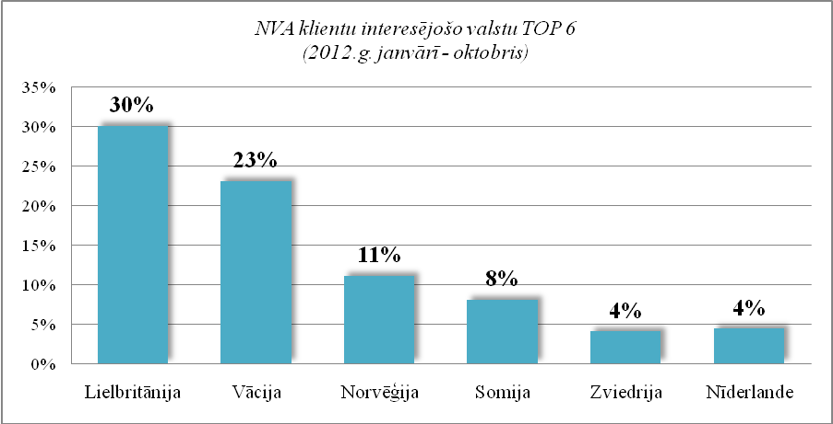 | 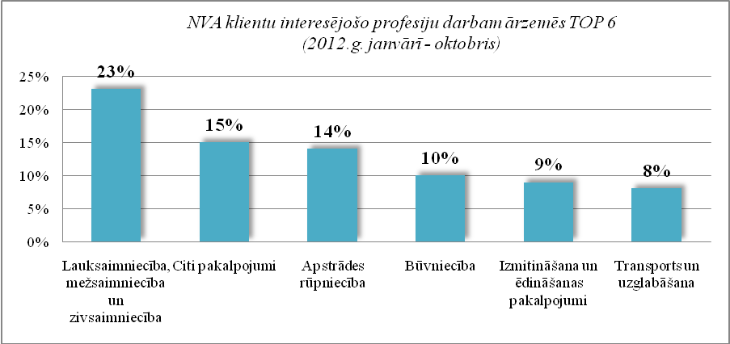

Ineta Lipska, 67021772

EUROSTAT. Euro area unemployment rate at 11,6%
EUROSTAT. Euro area unemployment rate at 11,6%
European Commission. Labour Market Fact Sheet November 2012

